Муниципальное дошкольное образовательное учреждение
«Детский сад «Ладушки» г. Лихославль

Конспект летнего спортивного праздника
для детей 4-6 лет
«Мяч – наш лучший друг»

подготовила
воспитатель
Баженова Дарья Дмитриевна

г. Лихославль
2017
Летний спортивный праздник «Мяч – наш лучший друг»

Место проведения: спортивная площадка МДОУ «Детский сад «Ладушки» г. Лихославль
Автор: Баженова Дарья Дмитриевна, воспитатель второй младшей группы «Почемучки»
Участники: дети 4 - 6 лет, воспитатели (Клоуны Федя, Ириска, Веснушка, Мяч).
Цель: формировать интерес к физической культуре и физическим упражнениям.
Задачи: Совершенствовать двигательные умения и навыки, развивать физические качества: силу, ловкость, ориентировку в пространстве, координацию движений, быстроту в играх с мячами и шарами. Воспитывать чувство взаимопомощи, внимания друг к другу, способствовать развитию дружелюбия. Закреплять знания детей о видах мячей. Создать хорошее настроение, вызвать чувства радости.
Оборудование:
Костюмы клоунов, костюм Мяча, Корзина с большими мячами, воздушные шары, 6 обручей, веревка с шарами, маленькие мячики
Интеграция образовательных областей: Физическое развитие, Социально-коммуникативное развитие, Художественно – эстетическое развитие, Познавательное развитие.
Предварительная работа:
1. Чтение рассказов, стихов и загадок о мяче.
2. Закрепление игр и упражнений с различными видами мячей.
Ход мероприятия:
Играет весёлая музыка. Дети выходят на улицу, их встречают клоуны.
Федя: Здравствуйте, ребятишки!
Ириска: Привет, девчонки!
Веснушка: Привет, мальчишки!
Федя: Меня зовут Федя. А это мои подружки: Ириска и Веснушка!
Я очень люблю заниматься спортом. Видите, какой я сильный!
Ириска: У Феди даже гири есть.
Веснушка: Сейчас мы вам их покажем.
Звучит песня «Ритмика Подсолнухи» разыгрывается шуточная мини-сценка: Веснушка и Ириска несут две гири (два фитбольных мяча), изображают как им тяжело, вытирают пот со лба. Подносят «гири» Феди. Федя, засучив рукава, с усердием поднимает «гири» вверх. Веснушка и Ириска восхищенно хлопают. И тут Федя запускает осторожно большой мяч в зал. Проводится игра с детьми «Отбрось мяч».
Ириска: А мы с Веснушкой просто обожаем танцевать, мы занимаемся спортивной гимнастикой. Хотите и вас научим!
Танец «Весёлая зарядка» (Кукутики)
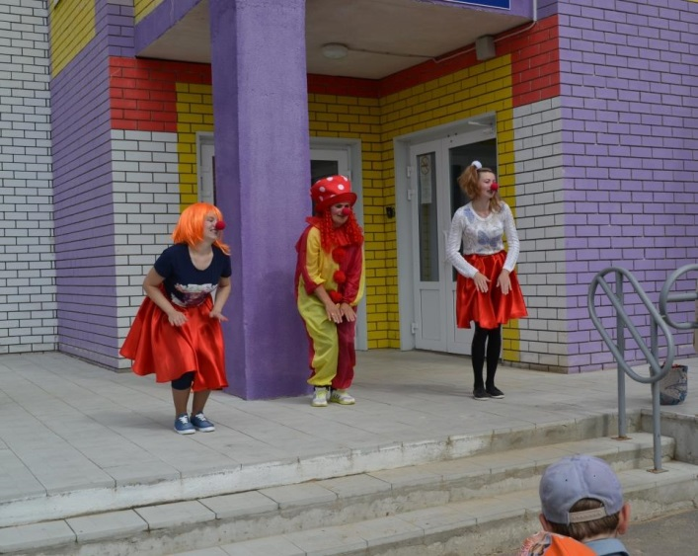
Федя: Ребята, посмотрите, я вижу воздушные шары
(обращает внимание детей на спортивную площадку, украшенную шарами).
Как красиво! Пойдемте, посмотрим! Наверное, там весело!
Играет песня «Мячик»
(дети отправляются на спортивную площадку.
В центре площадки лежит Мяч громко вздыхает).
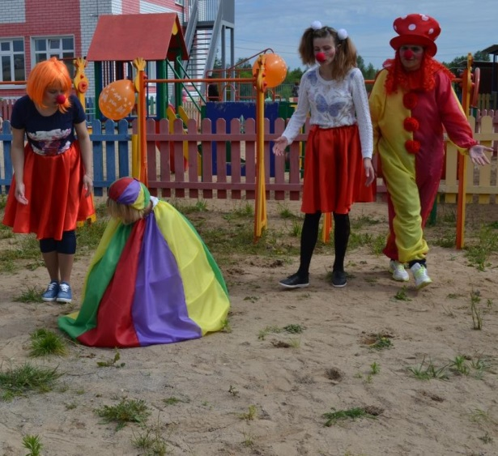
Федя: Ой, а это кто?
Веснушка: И чего это он все вздыхает?
Ириска: Ребята, вы не знаете, кто его обидел?
Дети: Нет!
Федя: Он давно уже здесь лежит. Это же мячик.
Веснушка: Друзья, выходит он ничей.
Ириска: Нет, Веснушка, был у него друг…. Был, да сплыл. Родители подарили мальчику много новых игрушек. Вот он и уехал с новыми друзьями, а этого…забыл.
Веснушка: Да! Дела!
Федя: А ведь он был самым весёлым мячом на всём белом свете, а сейчас вот загрустил.
Веснушка: О плохом друге и горевать не стоит.
Ириска подходит к мячу и, прислушиваясь, говорит: Всхлипывает! Да хватит тебе лежать. Пошел бы и сам нашел себе друга.
Веснушка: Только хорошего друга. Ну что же ты?
Федя: Смотрите! Он пошел!
Веснушка: Да, пошел!
Вместе: Пошел!
Мяч покатился около детей.
Мяч: Ребята, а вы будите со мной дружить?
Дети: Да-а-а!
Федя: Ребята, а раз мы с Мячиком подружились. Давайте вместе поиграем. Я знаю столько игр с мячом!
Веснушка, Ириска, Федя ведут детей играть в подвижные игры с мячом.
- Игра «Кто больше».
Площадка делится на две равные части при помощи веревки с шарами (держат Федя, Веснушка). Команды выстраиваются на противоположных сторонах. Около каждой команды лежит обруч, в котором находятся мячи (сухой бассейн). По команде дети начинают перебрасывать мячи на противоположную сторону. Предлагаем детям взять по два мяча, и бросать их попеременно левой и правой руками, через веревку.
По сигналу игра прекращается, дети собирают мячи со своей площадки в обруч. Побеждает команда, у которой окажется меньше мячей.
- «Мой весёлый, звонкий мяч» (возраст 3-4 г.).
Мяч: А я тоже весёлую игру знаю. И приглашаю поиграть со мной самых юных участников праздника.
Ириска: Ребята, выходите, поиграйте с Мячиком.
Мяч: Сейчас я превращу вас в мячики. Вокруг себя повернитесь и в мячики дружно превратитесь. Руки на пояс, прыгаем вместе со мной мои маленькие мячики.
Ведущий (педагог в костюме мяча) вместе с детьми выполняет прыжки на двух ногах на месте, изображая мячики.
Со словами: «Мой весёлый, звонкий мяч,
Ты куда пустился вскачь?
Красный, жёлтый, голубой,
Не угнаться за тобой! А теперь догоните меня!
После прыжков дети бегут за ведущим по кругу и пытаются догнать Мяч.
- «Наступление»
Дети выстраиваются в две команды на противоположных сторонах площадки.
Одна команда с мячами в руках, другая без мячей. Первыми наступает команда, у которой нет мячей. Под музыку взявшись за руки и высоко поднимая колени, дети идут ровной линией к команде соперников. Когда между ними остается 2-3 м. звучит сигнал, по которому наступающие отпускают руки и бегут к своей стороне площадки. Соперники отражают атаку, бросая мячи в убегающих детей, стараясь попасть в движущуюся цель.
Подсчитывается, сколько было попаданий. Дети меняются ролями и игра продолжается.)
- Футбол (все мальчики).
Федя: А сейчас поиграют только мальчишки. В настоящую мужскую игру – футбол. Мы с мячом на ворота. На поле выходят мальчишки, проверим кто здесь самый меткий, самый ловкий. Мячи на поле!
Ириска: Девчонки, болеем за мальчишек!
Звучит песня группы «Волшебники Двора» – «Все на футбол». В игре участвуют 8 мячей.
Ириска: Веснушка, а давай в нашу любимую игру сыграем.
Веснушка: Мы любим баскетбол.
Ириска: Ваша задача забросить мяч в кольцо.
- «Забрось мяч в кольцо» (все группы)
Дети встают в три колоны (команда Феди, команда Веснушки, команда Ириски). Каждый держит в руках по два обруча. Дети по двое бросают мяч, встают в конец колоны.
Ириска: Ничего себе, какие вы меткие.
Веснушка: Ну, давайте проверим, какие вы быстрые.
- «Передай мяч» (все группы).
Мяч в руках у первого участника команды, по свистку мяч передают от одного участника до другого, побеждает та команда, у которой мяч быстрее дойдет до конца, то есть последнего участника колоны.
Мяч: Ребята, какие же ловкие, быстрые, смелые, сильные. А самое главное, какие же вы дружные! Вы справились со всеми играми, и всё это сделали ВМЕСТЕ! Я так рад, что у меня такие хорошие друзья! Вы не забывайте и не бросайте меня!
Федя: Конечно, нет, ты Мяч – наш друг!
Ириска: Нам с тобой было очень весело!
Веснушка: Теперь ребята знают очень много игр с мячом!
Федя: Ребята, обещаете почаще играть с мячами?
Дети: Да!
Ириска: Тогда приглашаем всех на весёлый танец ДРУЖБЫ!
Праздник завершается общим весёлым танцем Барбарики «Дружба».

Список использованной литературы

Интернет-источники
- Maam.ru. С.Манакова. «Праздник мяча». Сценарий летнего спортивного праздника для всех возрастных групп [Электронный ресурс] – Режим доступа: http://www.maam.ru/detskijsad/privet-iz-leta-prazdnik-mjacha.html (дата обращения 22.06.2017).
Источники иллюстраций
Фотографии из личного архива

